Чердынский фестиваль колыбельных

В 2014 году Автономное учреждение «Центр культуры город Чердынь» провело первый муниципальный фестиваль «Чудо колыбельной песни». Основными задачами его были:
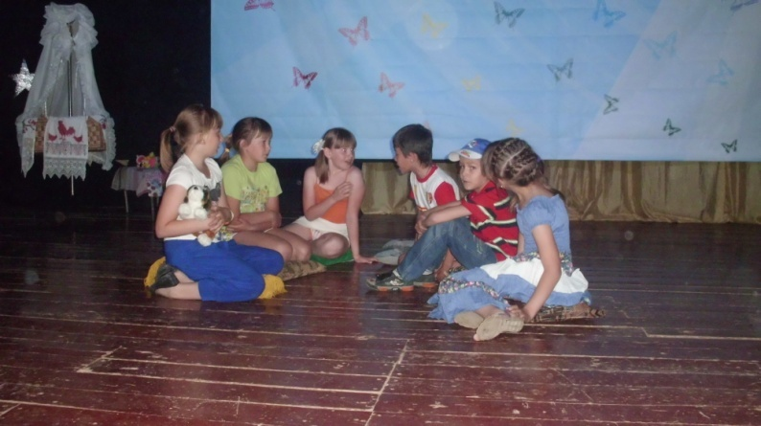
- Содействие возвращению в современный семейный уклад почти утраченной, удивительной по простоте и по силе влияния на человеческую жизнь, традиции – пение колыбельных песен.
- Популяризация малоизвестных жанров народного песенного творчества.
- Выявление и поддержка талантливых детей и молодежи.
Участниками нашего Проекта стали 5 территорий района. Это и творческие самодеятельные коллективы, и детские сады, и отдельные солисты - всего 55 человек. Чердынцам очень понравилась наш фестиваль. Зрителями его стали 250 человек. В 2015 году наше учреждение стало победителем краевого конкурса. Межмуниципальный фестиваль «Напевы Перми Великой. Чудо колыбельной песни» пройдёт в нашем городе 30 мая в рамках краевого проекта «59 фестивалей 59 региона. К сотрудничеству будет привлечено 6 муниципальных образований края, поселения Чердынского района. В рамках фестиваля будут работать две творческие площадки, пройдет мастер-класс по обереговой кукле, выставка колыбельных. Данный проект реализуется при поддержке Министерства культуры, молодежной политики и массовых коммуникаций Пермского края». Мероприятия фестиваля познакомят зрителей и участников с этнической уникальности народов Прикамья.

